EVALUASI PEMBELAJARAN PENDIDIKAN AGAMA KRISTEN
Implementasi Peraturan Pemerintah No. 19 Tahun 2005 Pasal 64 Ayat 3
di SMP Negeri 1 Bittuang

f .. . •*» •
i Z’ !S R P V & T i-i aL-ui n
WCGB AGAMA
! 'fSJUJA
O
tt 7^nrxnnaasiMXjx3ccttSHX^«cnn'J*»>mx.-nr»^T7yv-.MuuK««

^Iferii&a j iMA-^14
■«»■?■■■ ■^■■I «m in.-n-n —

jnduk

W!a§ J £7(^7
J Hadkah dari ¹

Teifaadad: „
BcPii : -
Diajukan Kepada Sekolah Tinggi Agama Kristen Negeri (STAKN) Toraja
Sebagai Salah Satu Syarat Utama
Memperoleh Gelar Sarjana Pendidikan Kristen (S.Pd.K)
OLEH
KRISTINA BOROTODING
NIRM: 20092899
SEKOLAH TINGGI AGAMA KRISTEN NEGERI
(STAKN) TORAJA
2014

Skripsi dengan Judul | : EVALUASI PEMBELAJARAN PENDIDIKAN  AGAMA KRISTEN
Sub Judul | : Implementasi Peraturan Pemerintah No. 19 Tahun  2005 Pasal 64 Ayat 3 Di SMP Negeri 1 Bittuang
Disiapkan Oleh | : Kristina Borotoding
Nirm | :20092899
Jurusan | : Pendidikan Agama Kristen
Setelah diperiksa dan diteliti, melalui pembimbingan, ujian proposal, dan  telah dipertahankan di depan dewan penguji ujian skripsi yang diselenggarakan  oleh Jurusan Pendidikan Agama Kristen pada Sekolah Tinggi Agama Kristen  Negeri (STAKN) Toraja.  Mengkendek, 21 Oktober 2014  /Pembim | >ing i?
Salmon Pam | antung, M.Th

Nama  NIRM  Jurusan  Judul Skripsi  Sub Judul | : Kristina Borotoding  : 20092899  : Pendidikan Agama Kristen (PAK)  : EVALUASI PEMBELAJARAN PAK  : Implementasi Peraturan Pemerintah No. 19 Tahun 2005  Pasal 64 Ayat 3 di SMP Negeri 1 Bittuang.
Dosen Pembimbing | : Salmon Pamantung, M.Th.  Dr. Selvianti, M.Th.

Telah dipertahankan oleh penulis di depan dewan penguji dalam ujian skripsi
(SI) pada Sekolah Tinggi Agama Kristen Negeri (STAKN ) Toraja dan telah
diyudisium pada tanggal 19 September 2014 dengan predikat memuaskan.
Mengkendek, 23 Oktober 2014
Dewan Penguji
Penguji 1,

Penguji 2,
Mery Toban, S.Th., M.Pd.K.
NIP.197905012007102003
Dr. Joni Tapingku, M.Th.
NIP.196701242005011003
Panitia Ujian
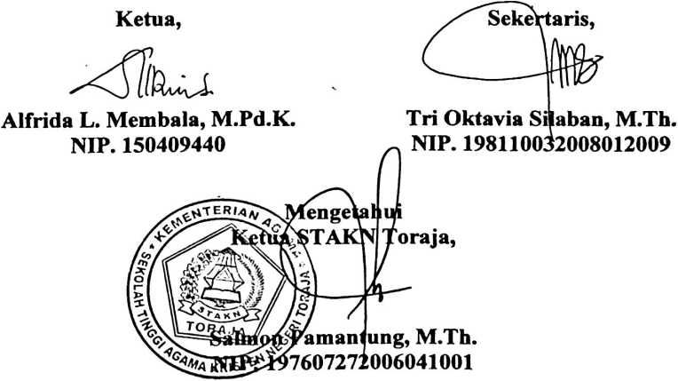

ABSTRAK
Kristina Borotoding (20092899), dengan judul skripsi Implementasi
Peraturan Pemerintah No. 19 Tahun 2005 Pasal 64 Ayat 3 di SMP Negeri 1
Bittuang.
Salah satu hal terpenting dalam proses pembelajaran adalah evaluasi
karena melalui evaluasi seorang guru dapat mengetahui pencapain yang dicapai
oleh seorang siswa. Dalam evaluasi PAK yang perlu diperhatikan adalah
perubahan dalam diri seorang siswa ke arah yang lebih baik.
Ranah kognitif, afektif, dan psikomotorik merupakan hal pokok dalam
proses evaluasi PAK, dimana seorang siswa harus mengetahui, mengerti dan
mampu melakukannya dalam kehidupannya setiap hari, sehingga seorang guru
PAK harus mengetahui dan menguasai proses evaluasi dalam ketiga ranah ini
karena melalui penilaian ini seorang guru dapat memberikan nilai akhir bagi
siswa.
Metode penelitian yang penulis gunakan dalam penelitian ini adalah
metode penelitian kualitatif dengan model miles dan hyberman yang meliputi
reduksi data, interpretasi data, dan conclution dan teknik pengumpulan data
melalui wawancara, observasi dan studi dokumen.
Berdasarkan hasil penelitian yang dilakukan penulis di SMP Negeri 1
Bittuang menunjukan bahwa guru PAK belum maksimal dalam melaksanakan
evaluasi di sekolah karena evaluasi yang dilaksanakan hanya fokus pada satu
ranah yakni ranah kogntif.
iv

